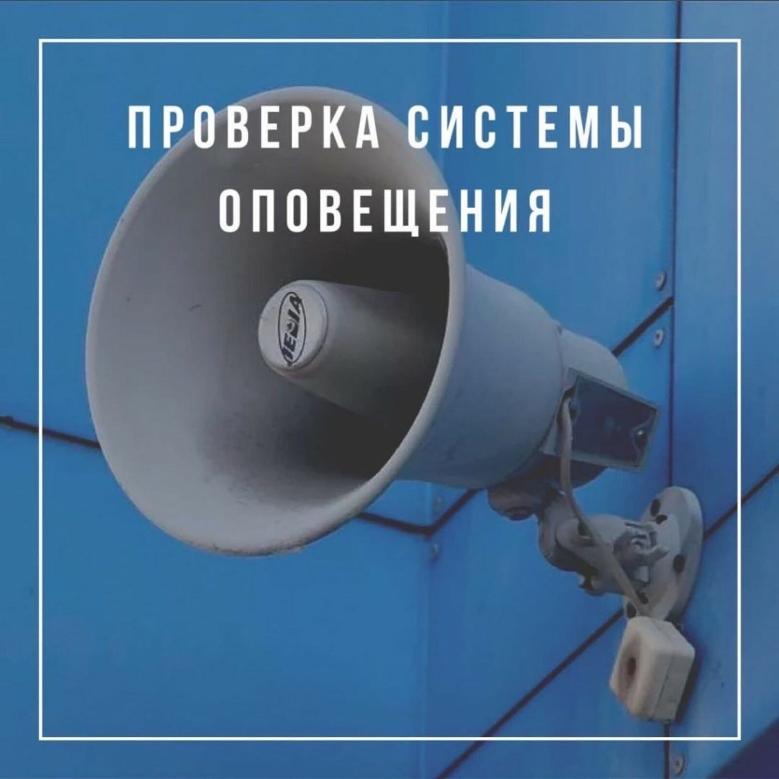

Уважаемые жители!

4 марта 2026 г. будет проведена техническая проверка системы оповещения населения с запуском электросирен.

ПРОСЬБА СОХРАНЯТЬ СПОКОЙСТВИЕ!

